GHIDUL SPORTIVULUI

2026 CROS DUATLON CAMPIONAT NAȚIONAL ȘI TRIKIDS
CORNEȘTI
28 MARTIE 2026
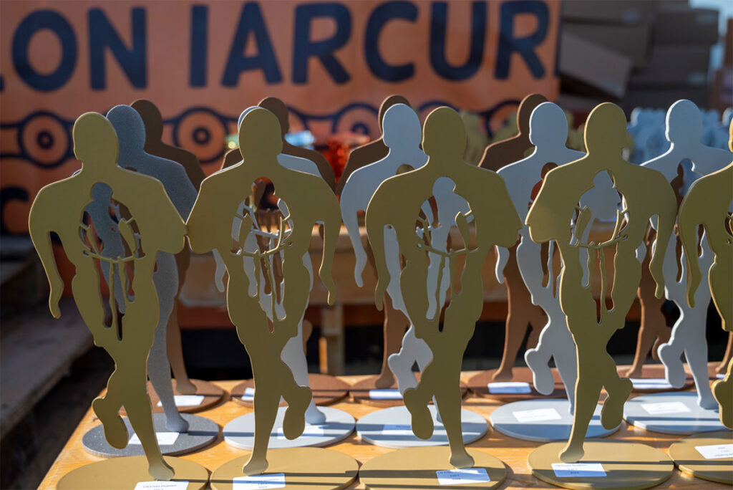

CUPRINS
1. INFORMAȚII GENERALE
1.1. INTRODUCERE
1.2. PROGRAM COMPETIȚII
1.3. DATE DE CONTACT
1.4. INFORMAȚII LOC DESFĂȘURARE
2. INFORMAȚII DESPRE COMPETIȚIE
2.1. ZONA DE CONCURS
2.2. FAMILIARIZARE
2.3. KIT CONCURENT
2.4. SECRETARIAT EVENIMENT
2.5. HĂRȚI TRASEU CONCURS
3. INFORMAȚII UTILE CAZARE
4. INFORMAȚII UTILE TRANSPORT
5. SERVICII PENTRU SPORTIVI
5.1. ANTRENAMENTE
5.2. SERVICII MEDICALE
6. INFORMAȚII UTILE

- INFORMAȚII GENERALE

Link înregistrare participanți:
https://racetime.ro/events/165/register
website:
www.ridecompetition.ro

Teaser:
https://www.facebook.com/100066636788236/videos/476585468630226
Organiser:
C.S. RIDE COMPETITION
CIF: 28230964
Adresa: Cornești nr..67, com. Orțișoara, 307307 jud. Timiș, Romania
e-mail: ridecompetition@gmail.com
Web page: www.ridecompetition.ro
Bank: Garanti Bank Romania
Account no. EUR: RO92 UGBI 0000 0920 1113 2EUR
Account no. RON: RO52 UGBI 0000 0920 1113 0RON

  - INTRODUCERE
Scopul Ghidului este de a ne asigura că toți sportivii, antrenorii și publicul sunt bine informați cu privire la toate procedurile legate de eveniment. Comitetul Local de Organizare (LOC) se asigură că informațiile conținute în acest ghid sunt corecte și actualizate la data redactării. Cu toate acestea, sportivii, antrenorii și managerii de echipă sunt sfătuiți să verifice la locul evenimentului eventualele modificări ale informațiilor incluse în acest ghid.
„Acum 5.000 de ani, zona în care se află astăzi satul Cornești era centrul uneia dintre cele mai mari civilizații din Europa de Est, în Epoca Bronzului.
De 12 ani, Clubul Ride Competition, sprijinit de părinți și de comunitatea locală, organizează competiția de duatlon cross-country „Iarcuri Cornești” pentru a celebra sportul și a evoca originile regiunii noastre. Bine ați venit pe terenul nostru de antrenament.”
Francois Vulliet –Director Concurs

1.2. PROGRAM COMPETIȚIE

28 Martie 2026
TRIKIDS
7:30 – 9:30 – Ridicare Kit Trikids și Ștafete Trikids
9:00 – 9:45 – Deschidere Tranziție pentru toate categoriile Trikids
10:00 – Start Trikids 3-5 ani
10:15 – Start Trikids 6-8 ani
10:35 - Start Trikids 9-10 ani
11:10 - Start Trikids 11-12 ani
11:50 - Start Trikids 13 ani
12:30 – 12:45 – Tranziția Deschisă pentru Ștafeta Trikids (Tranziția 2)
13:30 – Start Ștafetă (8-10 ani)
14:00 – Start Ștafetă (11-13 ani)
14:20 – Stafetă Open
15:30 – Festivitate de premiere Trikids și Ștafete/Tombolă

CAMPIONATUL NAȚIONAL
7:30- 10:45 – Ridicare Kit-uri Campionat Național și Cursa Hobby
9:00 – 12:00 – Transition Open for all categories
13:00 – Start CN Cross Duatlon – Cadeți & Hobby
13:10 – Start CN Cross Duatlon - Elite, U23, Juniori I (18-19 ani), Juniori II (16-17 ani) și Age Group
15:00 – Afișare rezultate neoficiale
15:00 - 15:05 – Contestații
15:30 – Festivitate de premiere
18:00 – AfterParty

1.3. DATE DE CONTACT
Poziție | Nume | Telefon | E-mail
Director Eveniment | Francois Vulliet | +40744393915 | f.vulliet@uttyarns.com
Delegat Tehnic | Mihaela Cârstea | +40745021139 | mihaela.carstea@triatlonromania.ro
Servicii Sportivi | Vasile Goșa | +40745631611 | vasilegosa@gmail.com

1.4 LOCALIZARE
Adresa competiției: Cornești, Comuna Orțișoara, jud. Timiș, Romania.
Coordonate (click to follow link): 45°54'21.8"N 21°13'31.9"E
Locația: 17 km față de Timișoara.
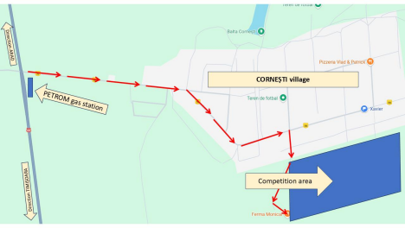

- CAMPIONATUL NAȚIONAL DE CROS DUATLON
2.1 ZONA DE CONCURS
Pregătiți-vă pentru o cursă captivantă de duatlon cros în satul Cornești, situat la 17 km de Timișoara, unul dintre cele mai mari orașe din România.
Opțiuni de parcare: parcare gratuită la locul desfășurării competiției.

2.2 FAMILIARIZARE
Nu este programată nicio recunoaștere oficială pentru cursele de cross; traseul va fi pregătit și marcat, astfel încât toți participanții să aibă posibilitatea de a-l parcurge

2.3 KIT DE CONCURS
Toți participanții își pot ridica kiturile de concurs în ziua competiției, începând cu ora 07:30. Consultați programul pentru mai multe detalii.

2.4 SECRETARIAT EVENIMENT
Secretariatul cursei, alimentația sportivilor, toaletele, apa și băuturile energizante sunt disponibile în apropierea zonei de START.

2.5 HĂRȚI ȘI INFORMAȚII CONCURS

CAMPIONAT NAȚIONAL
Data desfășurării evenimentului: Sâmbătă, 28 Martie 2026.

Locul de desfășurare:
Atât probele de alergare, cât și cea de ciclism, se vor desfășura pe drumuri și/sau poteci de macadam sau pământ, în jurul localității Cornești, jud. Timiș. Nu există trafic auto pe traseele de concurs.
Preluare kit-uri:
Preluarea kiturilor se va face sâmbătă 28.03.2026, între orele 07:30-09:30, la secretariatul concursului de lângă ”Ferma Monicăi” (pe dealul din drapta, la intrarea în localitate).

Participanți și desfășurarea Competiției:
La C.N. Cros Duatlon și la etapa TRIkids pot participa doar sportivi cu licență anuală (obtine licenta aici), membrii ai unui club sportiv afiliat la o Federație de Triatlon din țară sau străinătate.
La cursa ”Duathlon HOBBY” pot participa toți sportivii care vor să descopere activitatea de cros duatlon, indiferent dacă au sau nu licență de triatlon, dar trebuie să prezinte un certificat medical cu mențiunea ”apt de sport”. Aceștia din urmă nu se vor regăsi în clasamentul Campionatului National de Cross Duathlon, în cel al Circuitului Național de Triathlon sau al celui TRIkids.

DISTANȚE ȘI CATEGORII DE VÂRSTĂ

Startul se dă pe categorii de vârstă pentru copii si decalat pentru concursul de adulți. În cazul în care intervin modificări, acestea vor fi anunțate cel târziu la ședința tehnică de dinaintea startului.

PROGRAM
Categorie | An naștere | Ora
Categorie | An naștere | 07:30-09:30 Ridicare kit-uri pentru toate categoriile
TRIKIDS |  | Deschidere tranzit | START | Run1 | Bike | Run2
3-5 ANI | 2021-2023 | 09:00-09:45 | 10:00 | 300 m | 450 m, Dif. de nivel=0m | spre Finish
6-8 ANI | 2018-2020 | 09:00-09:45 | 10:15 | 500 m | 1000 m ( 1 tură); Dif. de nivel=+5m | 300 m
9-10 ANI | 2016-2017 | 09:00-09:45 | 10:35 | 550 m | 2000 m ( 2 ture), Dif. de nivel=+10 m | 500 m
11-12 ANI | 2014-2015 | 09:00-09:45 | 11:10 | 1000 m | 2400 m, Dif. de nivel=+50m | 550 m
13 ANI | 2013 | 09:00-09:45 | 11:50 | 1300 m | 4.800 m ( x ture), Dif. de nivel=+100m | 1000 m ( x ture)

ȘTAFETE TRIKIDS
Tranziție diferită față de concursul individual
ȘTAFETĂ TRIKIDS
Categorie | An naștere | 07:30-09:30 Ridicare kit-uri pentru ștafete
Categorie | An naștere | Deschidere Tranzit 2 Ștafete | START | Run1 | Bike | Run2
Mixt 8-9-10 ani | 2016-2017 | 12:30 - 12:45 | 13:30 | 200 m | 500 m | -
Mixt 11-12- 13 ani | 2013-2015 | 12:30 - 12:45 | 14:00 | 400 m | 1000 m | -
Open |  | 12:30 - 12:45 | 14:30 | 200 m | 500 m | -

CAMPIONATUL NAȚIONAL CROS DUATLON

CAMPIONATUL NAȚIONAL CROS DUATLON
Categorie | An naștere | Time
Categorie | An naștere | 07:30-10:45 Ridicare kit-uri pentru toate categoriile
CAMPIONATUL NAȚIONAL CROS DUATLON |  | Deschidere tranzit | START | Run1 | Bike | Run2
CADEȚI | 2012-2013 | 09:00 - 12:00 | 13:00 | 2250 m (1 Tură) | 7 km (2 ture); Dif. de nivel=+100 m | 1200 m (1 tură)
Duathlon Hobby | 17 ANI + | 09:00 - 12:00 | 13:00 | 2250 m (1 Tură) | 7 km (2 ture); Dif. de nivel=+100 m | 1200 m (1 tură)
ELITE & U23 | 19 ANI+ | 09:00 - 12:00 | 13:10 | 4400 m (2 ture) | 19.8 k m (5 ture); Dif. de nivel=+390 m | 2250 m (1 tură)
JUNIORI I | 2007-2008 | 09:00 - 12:00 | 13:10 | 4400 m (2 ture) | 19.8 k m (5 ture); Dif. de nivel=+390 m | 2250 m (1 tură)
JUNIORI II | 18 ANI + | 09:00 - 12:00 | 13:10 | 3450 m ( 1 tură mare și 1 tură mica) | 12 k m (3 ture); Dif. De nivel = +250m | 2250 m (1 tură)
AGE GROUP 12000 | 2009-2010 | 09:00 - 12:00 | 13:1o | 3450 m ( 1 tură mare și 1 tură mica) | 12 k m (3 ture); Dif. De nivel = +250m | 2250 m (1 tură)
15:00 - afișare rezultate (timpi neoficiali)
15:00 - 15:05 Se poate depune protest în termen de 5 minute de la afișarea timpilor neoficiali
15:20 - Afișare rezultate finale
15:30 - Festivitatea de premiere
18:00 - After Party

Condiții de distanță și vârstă pentru competițiile de Cros Duatlon:

 | Alergare pe teren variat | Ciclism montan | Alergare pe teren variat | Vârsta minimă necesară
Distanţa Sprint | 3 la 4 km | 10 la 12 km | 1,5 la 2 km | 16
Distanţa standard | 6 la 8 km | 20 la 25 km | 3 la 4 km | 18

Astfel, se va desfășura Campionat Național pe distanța Sprint pentru Juniori II și Age Group și pe distanța Standard pentru categoriile Elite, U 23 și Junior I.

Clasamentul se va realiza pe categorii separate pentru Cadeți, Juniori 2 și Age Group.
Pentru Categoria Elite, U 23 și Juniori I, clasamentul realizat va fi de tip ”absolut”.

Hărți

Fig. 1
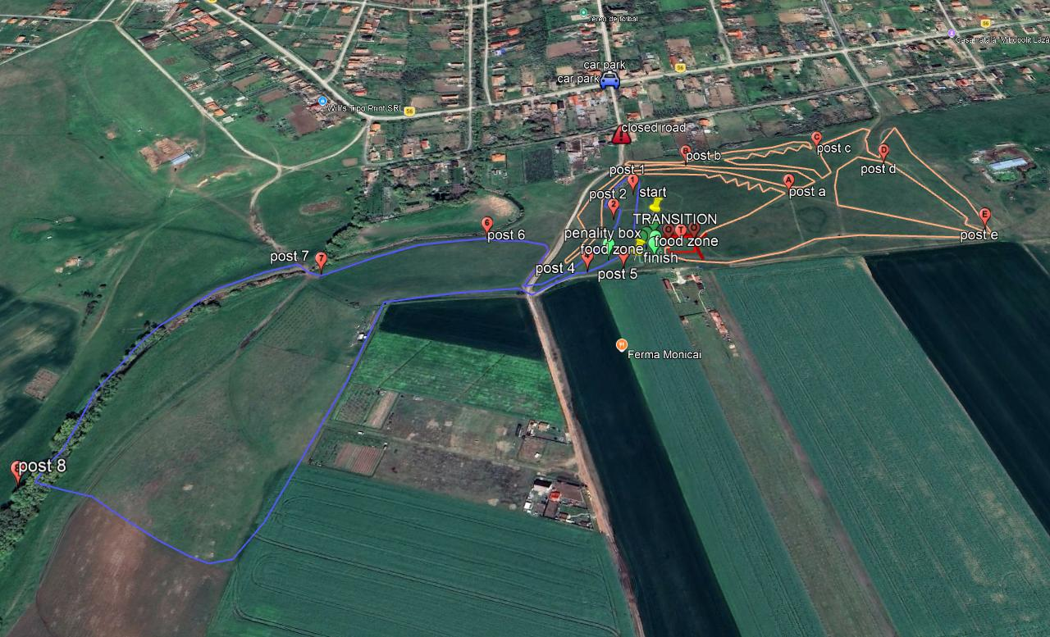
Traseu – Campionat Național (albastru – alergare, portocaliu – bicicletă)
Fig.2
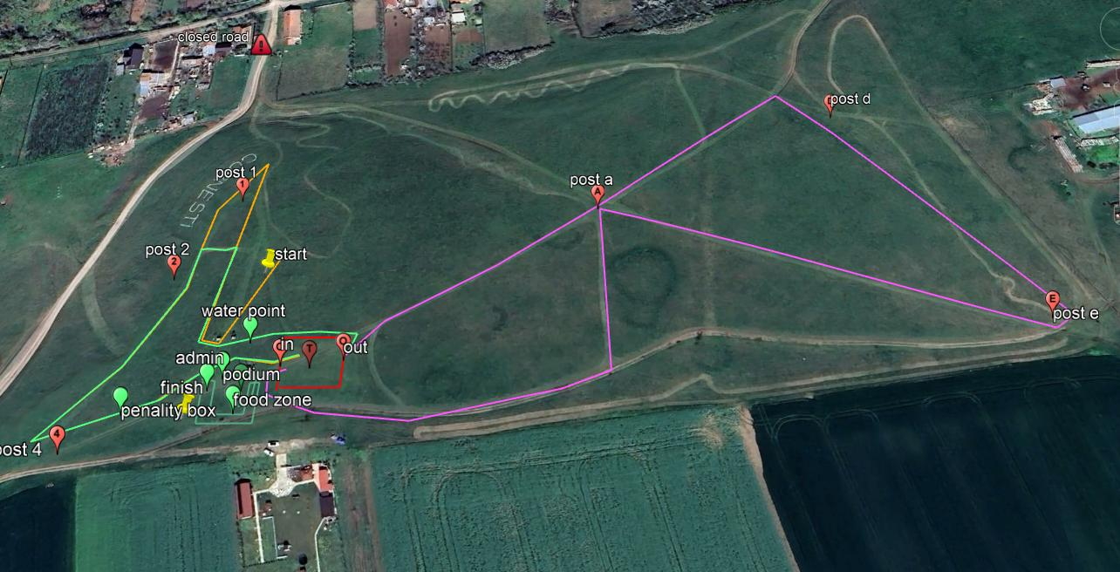
Zona de concurs TriKids

Fig. 3
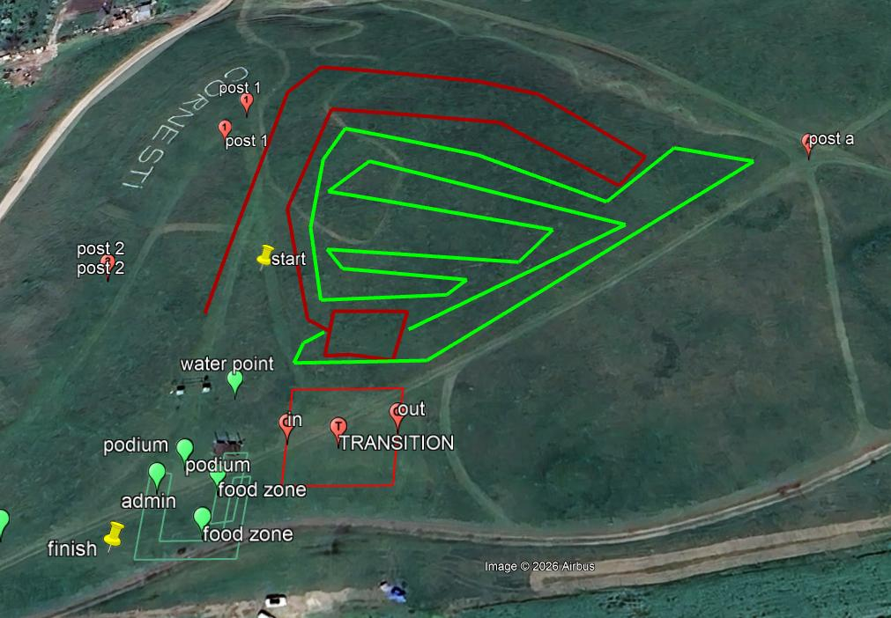
Zona desfășurare Stafete Trikids

Taxa de participare
Plata taxei de înscriere se face on-line. În cazuri excepționale, plata se poate face și la secretariatul concursului, în intervalul orar 07:30-09:30, în ziua concursului.
Declarația pe propria răspundere
Pentru a putea participa la eveniment, toți concurenții trebuie să-și însușească și sunt obligați să respecte termenii și condițiile prezentului Regulament prin semnarea unei declarații pe proprie răspundere, prin care confirmă, de asemenea, că au capacitatea fizică de a lua parte la competiție.
La fața locului, organizatorul va pune la dispoziția concurenților declarația pe propria răspundere pentru asumarea condițiilor Regulamentului de Organizare și de Desfășurare al Concursului,
Ridicarea kit-ului se poate face doar după semnarea declarației pe proprie răspundere.
Refuzul de a semna declarația pe proprie răspundere atrage imposibilitatea participării la competiție. Taxa de înscriere nu se restituie în acest caz.
Pentru minori declarația trebuie să fie semnată și de unul dintre părinți / tutore.

Echipament
Concurenții vor participa la competiție cu echipament adecvat condițiilor de desfășurare.
Numerele de concurs vor fi puse la dispoziția concurenților prin grija organizatorului. Fiecare concurrent va primi numere pentru bicicletă, pentru casca de ciclism și număr de alergare. Echipamentul de concurs trebuie să fie în condiții optime de funcționare ( bicicletă, casca de ciclism). Acesta se verifică la intrarea în tranzit, iar orice echipament neconform și care nu se află în condiții optime de utilizare atrage după sine eliminarea concurentului de la Start, dacă echipamentul nu este revizuit.

Zona de concurs și spectatori:
Spectatorii vor avea zone special delimitate în afara zonelor de concurs. Este interzisă intrarea spectatorilor pe traseul de concurs.
Accesul în zona de pre-start, start, tranziție, concurs este permis exclusiv participanților, pe baza numărului de concurs.

Proba de alergare
Proba de alergare se va desfășura pe drumuri și poteci de macadam sau pământ.
La probele de alergare, concurenții vor purta numere de alergare în față. Nu sunt premise pentru a fi utilizate în timpul probelor de alergare căști de urechi sau orice alt timp de dispozitiv care este introdus în ureche.
Nu se aleargă la bustul gol sau desculț.
Proba de ciclism:
Se va desfășura pe drumuri și poteci de macadam sau pământ, pe bucle închise traficului rutier.
În concursurile de cros duathlon nu se sancționează mersul la plasă. Concurenții trebuie să fie atenți și să lase loc de trecere pentru cei care îi depășesc.
La proba de ciclism, concurenții vor purta numerele primite la spate.

Informații condiții bicicletă de concurs:
a) Diametrul maxim al pneului pentru MTB este 29 ţoli; Secţiunea transversală minimă este 1,5 ţoli.
b) Sunt permise pneuri cu nituri.
c) Sportivii au voie să împingă sau să care bicicleta de-a lungul itinerarului.
d) Sportivii care se suprapun – fac drafting nu vor fi eliminaţi din cursă.
e) Ghidoanele rutiere tradiţionale sunt interzise.
f) Capete de bare tradiţionale MTB sunt autorizate.

Zona de tranziție

Zona de tranziție va fi amenajată în apropierea zonei de start și a secretariatului de concurs. Aici concurenții își vor lăsa echipamentele necesare pentru proba de ciclism respectiv alergare.
Zona de tranziție se deschide și se închide conform orarului prevăzut în programul evenimentului.
În zona de tranziție accesul este permis doar concurenților și se face pe baza numerelor de concurs. Recuperarea echipamentelor după finalizarea probelor se face personal, pe baza numărului de concurs.
Fiecare concurent își va așeza echipamentul în spațiul marcat cu numărul său de concurs.
În zonele de tranziție, sportivii participanți își vor schimba echipamentul fără a deranja echipamentele altor concurenți.
Nu este permis ajutorul din exterior pentru niciuna din operațiunile făcute în zonele de tranziție. Accesul susținătorilor în zonele de tranziție este strict interzis.

La intrarea în tranziție se verifică:
- - casca de ciclism – fără crăpături, cureaua de închidere funcțională
- ghidonul bicicletei: capete ghidon securizate, bicicletă de tip MTB

În timpul competiției, în tranziție, toţi atleţii trebuie să aibă casca bine închisă din momentul în care îşi scot bicicleta din rastel la începutul etapei de ciclism şi până îşi pun bicicleta în stand la finalul etapei respective.
Sportivii trebuie să folosească numai spațiul lor desemnat de pe rastelul de bicicletă şi trebuie să-şi așeze singuri bicicleta pe rastel.

Marcaje
Traseele vor fi marcate corespunzător pe toată distanța fiecărei probe. Marcajul va fi foarte clar astfel încât să prevină orice scurtare accidentală a traseului.
Zona de penalizare / Penalty Box
Cortul de penalizare (Penalty Box) pentru executarea penalizărilor de timp acordate de oficialii tehnici va fi situat pe traseul de alergare, cu 200 m înainte de poarta de Finish..
Penalizări de timp: pentru încălcare reguli de urcare și coborâre de pe bicicletă; echipament în afara cutiei, comportament nesportiv, aruncarea resturilor de nutriție/hidratare ( pahare, etc) în afara zonei desemnate.

Reguli cu caracter general:
Sportivul nu are voie să:
    - Blocheze alţi sportivi;
    - Conducă bicicleta sau să alerge la bustul gol;
    - Să avanseze fără a fi în posesia bicicletei

Sportivii trebuie să respecte reguli specifice de trafic pentru competiţie, în afara cazului în care Oficialul Tehnic stabilește alte reguli.
De asemenea:
- Sportivii care părăsesc spaţiul de desfăşurare al competiţiei pentru motive de siguranţă trebuie să revină în interiorul acestuia fără a câştiga vreun avantaj. Dacă avantajul este câştigat datorită acestei acţiuni, sportivul va primi o penalizare de timp care se va aplica în Zona de Tranziţie pentru Categoria de amatori şi în zona de penalizare la alergare pentru toate celelalte categorii.
- În proba de alergare, sportivii vor merge sau alerga;
- Vor purta numărul oficial de cursă (în spate la proba de bicicletă, în față la proba de alergare);
    - La alergare, nu se vor deplasa târându-se;
    - Nu vor alerga cu bustul gol;
    - Nu vor alerga fără pantofi sau cu picioarele goale pe nici o porţiune a traseului;
    - Nu vor alerga cu casca de bicicletă pe cap;
    - Nu vor folosi stâlpi, copaci sau alte elemente fixe pentru a manevra în curbe;
    - Nu vor fi însoţiţi de membri ai echipei, manageri ai echipei, sau alte persoane din public pe traseu.
    - Nu vor alega împreună cu alt/alţi atlet/atleţi care este/sunt cu o tură sau mai multe înainte.
    - Sunt interzise căştile audio sau de telefon, telefoanele mobile sau orice alte echipamente de comunicaţie electronice;
    - Este interzisă utilizarea recipientelor de sticlă;

Puncte de hidratare / Alimentare:
Pe traseul de alergare va exista punct de hidratare unde se va furniza de către organizatori apă.
Este obligatorie respectarea regulilor de igienă și a regulilor sanitare în vigoare.

Arbitri:
Concursul va fi asistat și arbitrat de oficiali tehnici ai Federației Române de Triatlon.

Ședința tehnică
Ședința tehnică va avea loc în ziua concursului, sâmbătă, 28 Martie, ora 09:30 în zona startului și înainte de fiecare probă.
Condițiile meteo pot determina modificări ale distanțelor competiției, în funcție de situația traseului de concurs în ziua de desfășurare a curselor.

Premii / Premiere
Premierea si decernarea titlurilor în cadrul Campionatului Național se va face conform Regulamentului FRTRI, în concordanță cu categoriile de vârstă și informațiilor precizate la capitolul ”Distanțe de concurs și categorii de vârstă”, pag. 9 din Ghidul sportivului.
3. CAZARE
Partenerii noștri pentru Servicii de cazare:
• Hotel Timisoara:
https://hoteltimisoara.ro/
• Pension Normandia:
https://pensiunea-normandia.ro/
• Pension Anette:
https://www.anette
resort.ro/?gad_source=1&gclid=Cj0KCQjw16O_BhDNARIsAC3i2GCzxWpYqGjL3zkmTA6Q gsEfu5498qonvK1cVBuUleXQnYNfeu2Ey4UaAhZREALw_wcB

4. TRANSPORT

Aeroporturi:

- "Traian Vuia" Internațional airport Timişoara - 26km
- ”Liszt Ferenc” Internațional airport Budapest, Hungary - 290km
- ”Nikola Tesla” International Airport, Belgrade, Serbia – 220km

Cu autoturism:
- 300km from Budapest, Hungary
- 200km from Belgrade, Serbia

Parcare auto concurenți:
Va fi marcată o zonă în care concurenții își vor putea parca mașinile. Accesul concurenților cu mașina în zona de desfășurare a concursului este interzisă.
5. SERVICII PENTRU SPORTIVI

5.1. Antrenament
Alergarea și antrenamentul pentru bicicletă pot fi realizate în zonele nemarcare de lângă Cornești. Este interzis concurenților să utilizeze traseul de concurs pentru antrenament.

5.2. Servicii medicale

Personalul medical și paramedical va fi disponibil pe toată durata cursei.
Două ambulanțe vor fi disponibile pentru a asigura transportul de urgență către un spital din apropiere.
Serviciile medicale la locul desfășurării evenimentului sunt gratuite.
Tratamentul în spitalele publice pentru urgențe este gratuit.
Tratamentul în spitalele private este suportat de participanți. Sportivii / echipele trebuie să se asigure că au o asigurare medicală adecvată.

6. ALTE INFORMAȚII
● Limba: Română, Engleză
● Curs Valutar: Leu Românesc, 1 EUR = 5 Lei
● Fus Orar: CET+1
● Prefix telefonic: ROU prefix +40
● Curent electric: 220 V, Sistem de alimentare european

De asemenea, Timișoara este un oraș frumos și plin de culoare. Alocați-vă timp pentru a-l vizita.
Vizitați pagina oficială pentru mai multe informații:
https://visit-timisoara.com/

